Gıngko "Gınkgobaum"

Özellikleri

İğne yapraklı bir ağaç değildir, akraba türdür. 150 milyon yıllık bir tarihi vardır. Diğer iğne yapraklılara benzemez. Yelpaze şekilli ve kışın dökülen yaprakları yazın açık yeşil, sonbaharda ise altın sarısıdır. Tek türdeşi olan "Gingko Biloba" ilk yıllarında daha yavaş büyümesine karşı dinçtir, ancak ilgi ister. Her yerde yetişebilir ama derin toprağı tercih eder. Dişi ve erkek çeşitleri vardır. Erkek olanı uzun boyludur ve konik tepelidir. Dişisi ise geniş bir taca ve yaygın dallara sahiptir.

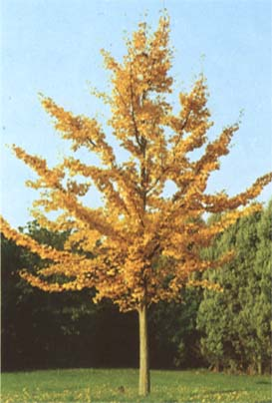

Yapraklı Ağaclar | YAPRAK  RENGİ | ÇİÇEK  RENGİ | MEYVE  (TOHUM)  RENGİ | SONBAHARDA  YAPRAK  RENGİ | çiçek açma dönemi | boy(max mt.) | çit için | bodur için | grup için | Davranış |  |  | Gelişme |  |  | Toprak |  | Işık İhtiyacı |  |  | İklim |  | Bölge |  |  |  | not
 |  |  |  |  |  |  |  |  |  | yayılıcı | dağınık | piramit form | yavaş | orta | hızlı | taze / havalanmış | kuru | güneş | gölge | yarı gölge | soğuk | ılıman | kıyı şeridi | alçak rakım | yüksek rakım | ova | not
Gıngko "Gınkgobaum" | Yeşil/Sarı | Pembe | Fındık | Kırmızı | 1--1 | 20 | - | - | - | - | - | - | X | - | - | - | - | - | - | - | - | - | - | - | - | - | -

